Yajaira del V Rodríguez
Asistente de Investigación
Laboratorio de Microbiología
Departamento de Control de Calidad

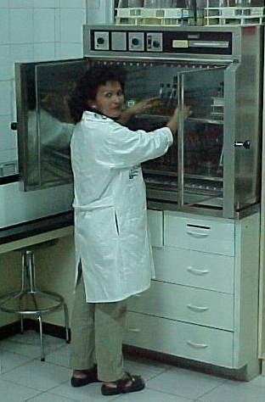

Información de contacto
Estación de Investigaciones Marinas de Margarita
Fundación La Salle de Ciencias Naturales
Apartado 144 Porlamar
Final Calle Colón. Punta de Piedras
Isla de Margarita
Venezuela
Tele-fax 58 295 2398051
yrodriguez@edimar.org

Especialidades
Specialties
Mantenimiento general del laboratorio de Microbiología. Preparación de medios de cultivos y reactivos para análisis microbiológicos de alimentos, bebidas y aguas
tomas de muestras para análisis microbiológicos de alimentos, bebidas y aguas

Títulos

Education

Secundaria
Liceo Náutico Pesquero Dr. “Ramón Espinoza Reyes”.Fundación La Salle de Ciencias Naturales.
Titulo obtenido: Técnico Medio en Zootecnia Marina

Síntesis de Investigación
Research Overview
Forma parte del Departamento de Control de Calidad desde 1988. Comenzó como Auxiliar en el Laboratorio de Microbiología (a partir del 2004 asciende como Asistente de Investigación II) cuyas funciones son las de mantener la organización y el mantenimiento general del Laboratorio y preparación de medios de cultivos y reactivos.

Proyectos Actuales de Investigación
Current Research Programs

En colaboración con la TSU Ninoskar Figueroa, está recabando información de los valores de pH, vació y espacio de cabeza en muestras de alimentos marinos enlatados desde los años 1990 al 2005, para presentar posteriormente el informe técnico respectivo.

